台中市私立明道普霖斯頓國民小學校車各站停車點地圖及照片表
站名：海頓社區 上學 彰化線12-1
地 圖 | 照 片
海頓社區管理委員會 | 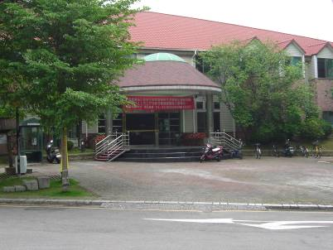
備註：

站名：海頓社區 放學 彰化線12-1
地 圖 | 照 片
海頓社區管理委員會
備註：

台中市私立明道普霖斯頓國民小學校車各站停車點地圖及照片表
站名：大埔中興 上學 彰化線12-2
地 圖 | 照 片
中興路  大埔路  Δ  健雄中醫 | 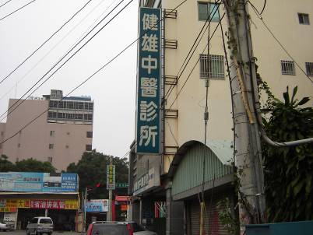
備註：

站名：大埔中興 放學 彰化線12-2
地 圖 | 照 片
中興路  大埔路  成功黃昏市場  Δ | 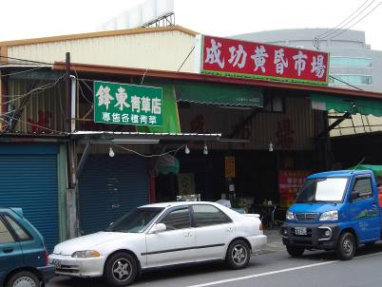
備註：

台中市私立明道普霖斯頓國民小學校車各站停車點地圖及照片表
站名：曉陽民族 上學 彰化線12-3
地 圖 | 照 片
民族路  曉陽路  Δ  三商百貨 | 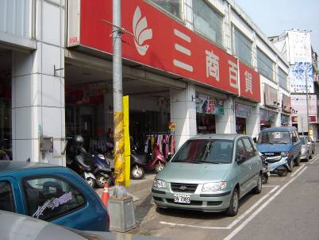
備註：

站名：曉陽民族 放學 彰化線12-3
地 圖 | 照 片
民族路  曉陽路  Δ  軍人服務站 | 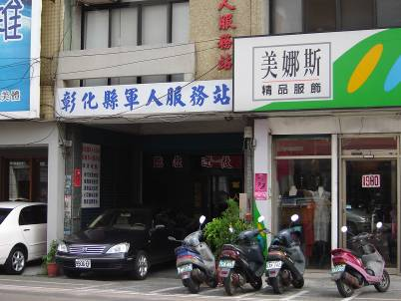
備註：

台中市私立明道普霖斯頓國民小學校車各站停車點地圖及照片表
站名：中清民航 上學 彰化線12-4
地 圖 | 照 片
中清路  Δ  高雅釣具  民航路 | 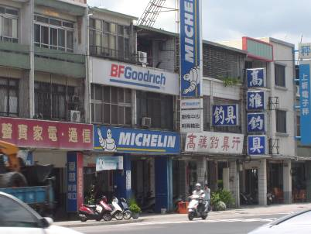
備註：

站名：中清民航 上學 彰化線12-4
地 圖 | 照 片
本站未設置放學點
備註：

